KN STORE
Capacitacion Tecnica
Capacitacion tecnica completa de KN-Store
Version 1.0
Jueves 13 de agosto de 2026
Elaborado por
Laura Gonzalez Ortiz
Santiago Florez Moreno
Joseph Varon
Nicolas Gil

Tabla de Contenido
Tabla de Contenido 2
1. Introduccion 5
2. Objetivo del proyecto 5
3. Vision general del negocio 5
3.1 Problema que resuelve 6
3.2 Solucion propuesta 6
4. Stack tecnologico del proyecto 6
4.1 Backend 6
4.2 Frontend 7
4.3 Base de datos 7
4.4 Infraestructura y despliegue 7
5. Arquitectura general del sistema 7
5.1 Backend 7
5.2 Frontend 8
5.3 Concepto central del frontend 8
6. Seguridad 9
6.1 Roles 9
6.2 Configuracion de seguridad 9
6.3 Rutas publicas 9
6.4 Rutas protegidas 10
6.5 Ownership 10
7. Modelo de dominio del proyecto 10
7.1 Catalogo 10
7.2 Usuarios y clientes 10
7.3 Carrito y compras 11
7.4 Relaciones principales 11
8. Funcionalidad principal del backend 11
8.1 API REST 11
8.2 Uso de DTOs y mappers 12
8.3 Persistencia con MongoDB 12
8.4 Seguridad en endpoints 12
8.5 Manejo de errores 13
9. Funcionalidad principal del frontend 13
9.1 App principal 13
9.2 Enrutamiento 13
9.3 PrivateRoute 13
9.4 Layout dual 13
10. Frontend personalizado: tienda publica 14
10.1 Componentes principales 14
10.2 Paginas importantes 14
10.3 Carrito 15
10.4 Hook de catalogo 15
11. Estado global y manejo de datos en frontend 15
11.1 Redux 15
11.2 Datos del usuario 16
11.3 localStorage 16
12. Flujo funcional del cliente 16
12.1 Registro e inicio de sesion 16
12.2 Navegacion del catalogo 16
12.3 Agregar al carrito 17
12.4 Checkout 17
12.5 Cuenta del cliente 17
13. Funcionalidad administrativa 18
13.1 Administracion general 18
13.2 Entidades del sistema 18
13.3 Modulos clave 19
14. Reglas de negocio mas importantes 19
14.1 Categorizacion de productos 19
14.2 Control de inventario 20
14.3 Control de precios 20
14.4 Estado de pedido 20
14.5 Seguridad por ownership 20
15. Flujo de compra realista del sistema 20
16. Estado del proyecto y pendientes 21
16.1 Implementado en base del sistema 21
16.2 Pendientes o parciales 21
17. Entorno de desarrollo 22
17.1 Backend 22
17.2 Frontend 22
17.3 Desarrollo conjunto 22
17.4 Docker 22
18. Buenas practicas de desarrollo del proyecto 22
18.1 Backend 22
18.2 Frontend 23
18.3 Gestion de colaboradores 23
19. Patrones de trabajo del equipo 23
19.1 Commit convention 23
19.2 Codigo 23
20. Como se ve la arquitectura en practica 24
21. Recomendaciones para aprender el proyecto paso a paso 24
Recomendacion 1: estudiar primero la estructura 24
Recomendacion 2: entender flujo del cliente 24
Recomendacion 3: entender backend y dominio 25
Recomendacion 4: entender administracion 25
22. Resumen de capacitacion 25
23. Conclusion 26

1. Introduccion
KN-Store es un proyecto de e-commerce desarrollado con una arquitectura moderna basada en JHipster, Spring Boot, MongoDB y React + TypeScript. Su proposito es digitalizar la operacion comercial de una tienda, migrando procesos manuales y fragmentados hacia un sistema centralizado, seguro y escalable.
El proyecto combina dos perspectivas:
- Una tienda publica para clientes.
- Un panel administrativo para gestion operativa.
La solucion esta pensada para manejar catalogo, inventario, usuarios, pedidos, pagos, envios y facturacion de manera organizada.
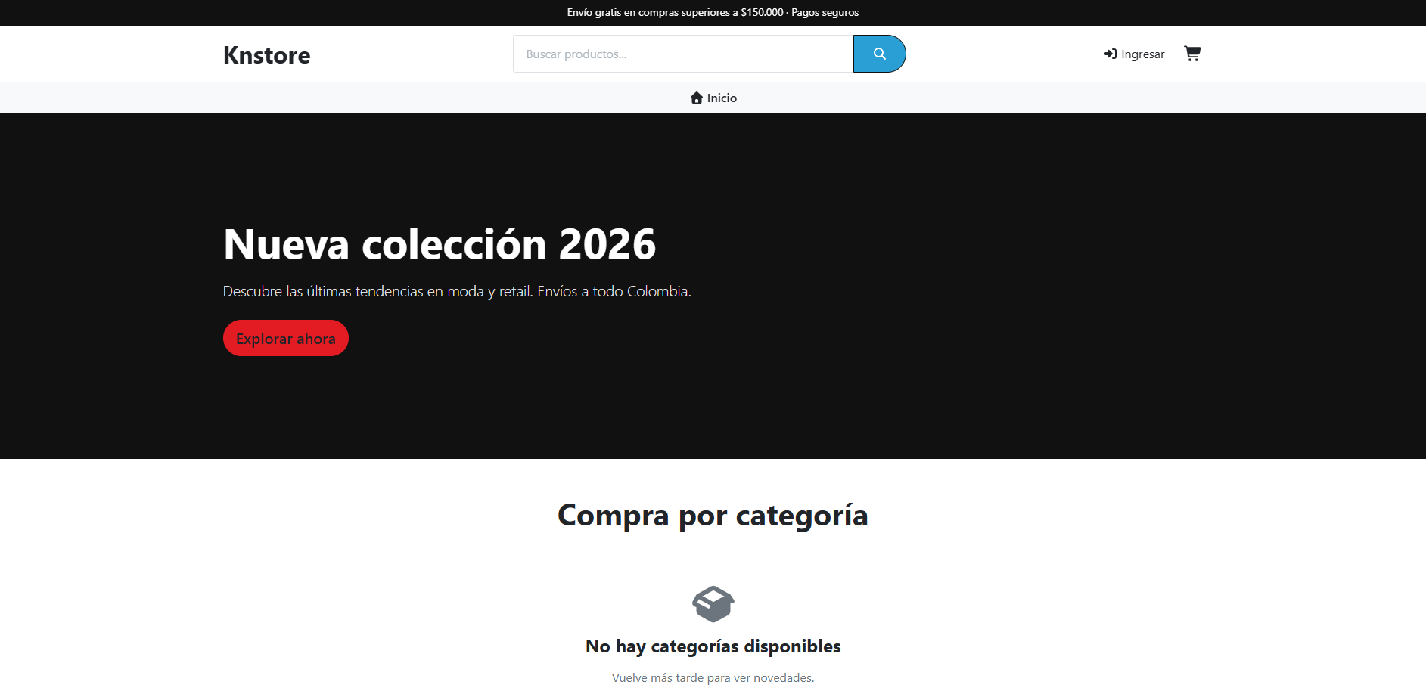

2. Objetivo del proyecto
El objetivo general del sistema es gestionar ventas, inventario y usuarios a traves de una plataforma integrada que permita:
- Mostrar productos al publico.
- Permitir compras desde una tienda digital.
- Controlar inventario real.
- Proteger informacion y recursos por rol.
- Operar pedidos y pagos con trazabilidad.
- Facilitar la administracion interna de la tienda.
El proyecto busca reemplazar la operacion manual tradicional (WhatsApp, hojas, registros dispersos) por una plataforma con procesos mas ordenados, seguros y cuantificables.

3. Vision general del negocio
KN-Store no es solo una tienda online: es una plataforma de operacion comercial completa para la tienda KN_STORE.

3.1 Problema que resuelve
La operacion tradicional de la tienda se ve afectada por:
- Pedidos recibidos por mensajeria informal.
- Falta de trazabilidad.
- Inventario no centralizado.
- Procesos manuales de venta.
- Dificultad para verificar stock.
- Poca gestion de clientes, pagos y entregas.
- Falta de control de roles y permisos.

3.2 Solucion propuesta
El sistema centraliza:
- Catalogo de productos.
- Inventario por referencia, talla y color.
- Perfil de usuario y cuenta.
- Carrito y checkout.
- Pedidos.
- Pagos.
- Envios.
- Facturacion.
- Administracion del negocio.

4. Stack tecnologico del proyecto

4.1 Backend
- Java 21
- Spring Boot 4.0.6
- JHipster 9.1.0
- Spring Security
- Spring Data MongoDB
- JWT / OAuth2 Resource Server
- MapStruct
- Spring Validation
- Springdoc OpenAPI
- Mongock para migraciones

4.2 Frontend
- React 19
- TypeScript
- Redux Toolkit
- React Router 7
- Bootstrap 5
- React-Bootstrap
- Webpack 5
- Vitest
- Axios
- React Toastify

4.3 Base de datos
- MongoDB

4.4 Infraestructura y despliegue
- Maven
- Node 24.16.0
- Docker Compose
- Jib para creacion de imagenes

5. Arquitectura general del sistema
KN-Store mantiene una arquitectura modular con separacion clara entre frontend, backend y base de datos.

5.1 Backend
La estructura del backend se organiza por capas:
- config/: configuracion de Spring y seguridad.
- domain/: entidades del negocio.
- domain/enumeration/: enums de negocio.
- repository/: acceso a MongoDB.
- service/: interfaces de servicio.
- service/impl/: implementacion de logica de negocio.
- service/dto/: DTOs.
- service/mapper/: mapeos entre entidades y DTOs.
- web/rest/: controladores REST.
- web/rest/errors/: manejo centralizado de errores.
- security/: helpers y utilidades JWT / autoridades.
- web/filter/: filtros de frontend y manejo SPA.
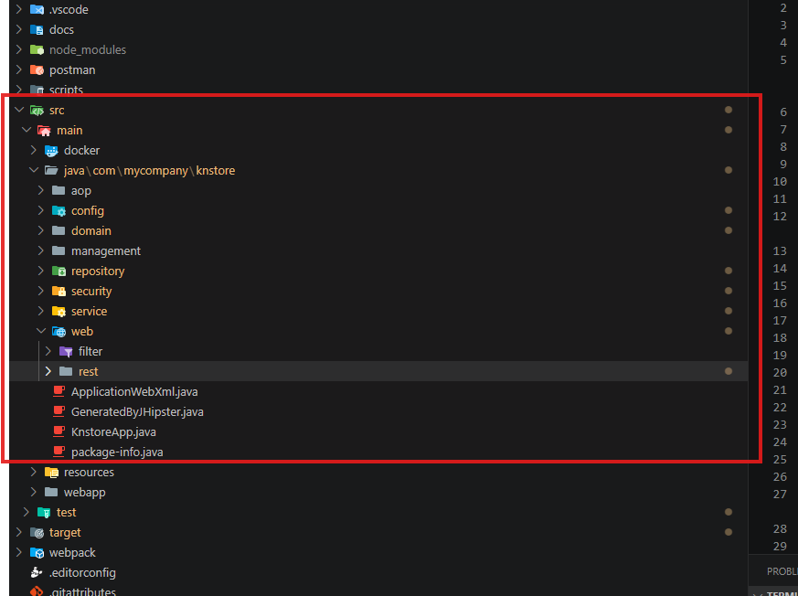

5.2 Frontend
La capa frontend se organiza en folders clave:
- app/: punto principal de la aplicacion.
- landing/: tienda publica y panel cliente.
- dashboard/: panel administrativo.
- entities/: CRUDs generados por JHipster.
- modules/: modulos de autenticacion y administracion.
- shared/: componentes y utilidades compartidas.
- config/: configuracion Redux y utilidades generales.
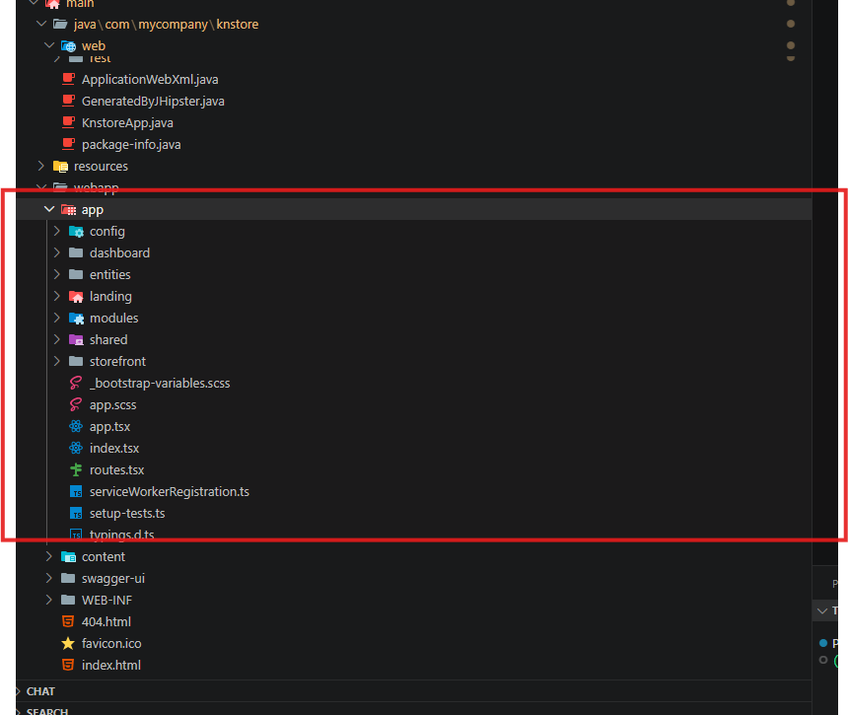

5.3 Concepto central del frontend
El proyecto usa un layout dual:
- Storefront para la tienda publica.
- Panel administrativo para gestion empresarial.
- Panel del cliente en /cuenta o /mi-cuenta.
Esto permite separar claramente la experiencia del usuario final de la administracion operativa.

6. Seguridad
La seguridad del proyecto se basa en JWT y Spring Security.

6.1 Roles
El sistema contempla estos roles principales:
- ROLE_ADMIN: acceso total a administracion y configuracion critica.
- ROLE_MANAGER: acceso operativo de inventario, catalogo, pedidos y logistica.
- ROLE_CLIENTE: acceso a compra, perfil y recursos del cliente.
- ROLE_USER: usuario general, con acceso limitado.

6.2 Configuracion de seguridad
En SecurityConfiguration.java se define:
- CORS habilitado.
- CSRF deshabilitado.
- JWT como mecanismo de autenticacion.
- Rutas publicas y protegidas.
- Acceso regulado por autoridad.
- Manejo de errores de autenticacion y autorizacion.
- Uso de @EnableMethodSecurity para control declarativo.

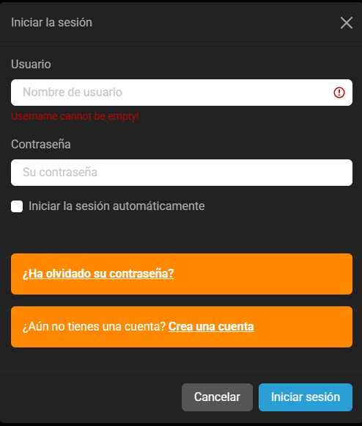

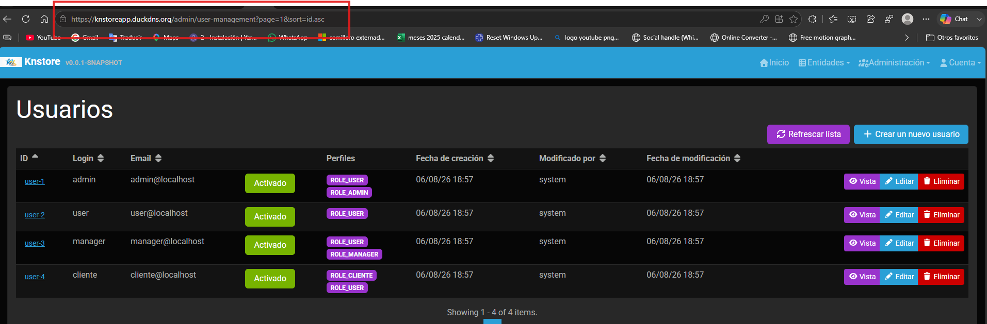

6.3 Rutas publicas
Se permite acceso libre a:
- Login.
- Registro.
- Activacion de cuenta.
- Recuperacion de contrasena.
- Catalogo publico.
- Productos.
- Busqueda.
- Carrito publico anonimo.

6.4 Rutas protegidas
Se restringen a usuarios con permisos especificos:
- /checkout
- /mi-cuenta/*
- /admin/*
- Rutas de gestion administrativa.

6.5 Ownership
El sistema aplica el principio de ownership de recursos para clientes:
- Un cliente solo puede ver y editar sus propios pedidos, cuentas, direcciones, pagos, facturas y otros recursos relacionados.
- ADMIN y MANAGER pueden acceder a recursos de otros clientes cuando la logica lo requiere.

7. Modelo de dominio del proyecto
El modelo de negocio central incluye los siguientes elementos:

7.1 Catalogo
- Categoria
- Subcategoria
- Marca
- Producto
- ProductoPrecio
- ProductoInventario
- ProductoImagen
- EtiquetaProducto
- CategoriaIVA

7.2 Usuarios y clientes
- User (JHipster)
- Cuenta
La relacion clave es:
- Cuenta 1:1 con User.
Esto permite que el perfil del cliente tenga informacion extendida: direcciones, historial, pedidos y demas datos operativos.

7.3 Carrito y compras
- Carrito
- ItemCarrito
- Pedido
- ItemPedido
- Pago
- Envio
- Factura
- Direccion

7.4 Relaciones principales
- Cuenta tiene su propio carrito.
- Pedido esta asociado a una direccion.
- Pedido tiene un envio asociado.
- Producto tiene precio e inventario.
- Producto puede tener varias imagenes.

8. Funcionalidad principal del backend

8.1 API REST
La API principal del proyecto se organiza bajo /api/**.
El backend usa un patron clasico:
- Controlador recibe la peticion.
- Servicio valida la logica de negocio.
- Repositorio accede a MongoDB.
- Mapper transforma entidades y DTOs.

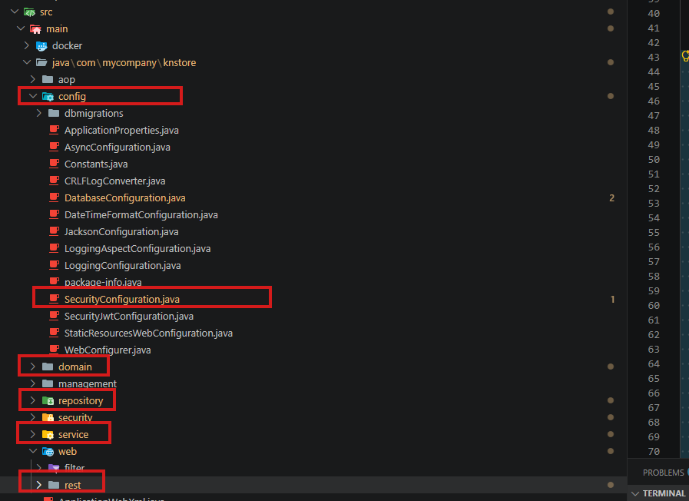

8.2 Uso de DTOs y mappers
El proyecto separa claramente:
- Entidad de persistencia.
- DTO para transporte de datos.
- Mapper para conversion.
Esto permite:
- Mantener la API estable.
- Evitar exposiciones innecesarias.
- Facilitar validaciones y futuras evoluciones del dominio.

8.3 Persistencia con MongoDB
MongoDB se usa para almacenar:
- Productos.
- Inventario.
- Usuarios.
- Cuentas.
- Pedidos.
- Pagos.
- Facturas.
- Direcciones.
- Demas documentos del business domain.
Se usan conceptos de documentos y relaciones funcionales, no un modelo relacional clasico.

8.4 Seguridad en endpoints
El backend protege endpoints con reglas especificas:
- Endpoints publicos para catalogo y autenticacion.
- Endpoints para administracion protegidos por roles.
- Endpoints de clientes restringidos por ownership.
Esto es critico para evitar que un usuario acceda a informacion de otros clientes.

8.5 Manejo de errores
La capa REST tiene manejo centralizado de errores para retornar respuestas estandarizadas y preventivas. Se utiliza:
- Validaciones de entradas.
- Manejo de excepciones propias.
- Mensajes claros para frontend e integradores.

9. Funcionalidad principal del frontend

9.1 App principal
El archivo app.tsx es el punto de entrada de la aplicacion. Alli se decide que layout mostrar segun la ruta actual:
- Storefront.
- Panel cliente.
- Panel administrativo clasico.
Ademas, carga sesion y perfil del usuario al iniciar la app.

9.2 Enrutamiento
El archivo routes.tsx define las rutas principales del sistema:
- Tienda publica: home, categorias, productos, busqueda, carrito, checkout, cuenta del cliente.
- Autenticacion: login, logout, registro, activacion, reset de contrasena.
- Administracion: /admin/*, CRUDs JHipster.

9.3 PrivateRoute
La proteccion de rutas se hace con un componente PrivateRoute que valida si el usuario tiene las autoridades necesarias. Esto evita que rutas sensibles sean accesibles por usuarios sin permisos.

9.4 Layout dual
El diseno del frontend tiene una decision inteligente:
- La tienda usa un layout de storefront.
- La administracion usa el layout clasico de JHipster.
Esto permite separar muy bien la experiencia publica del negocio interno.
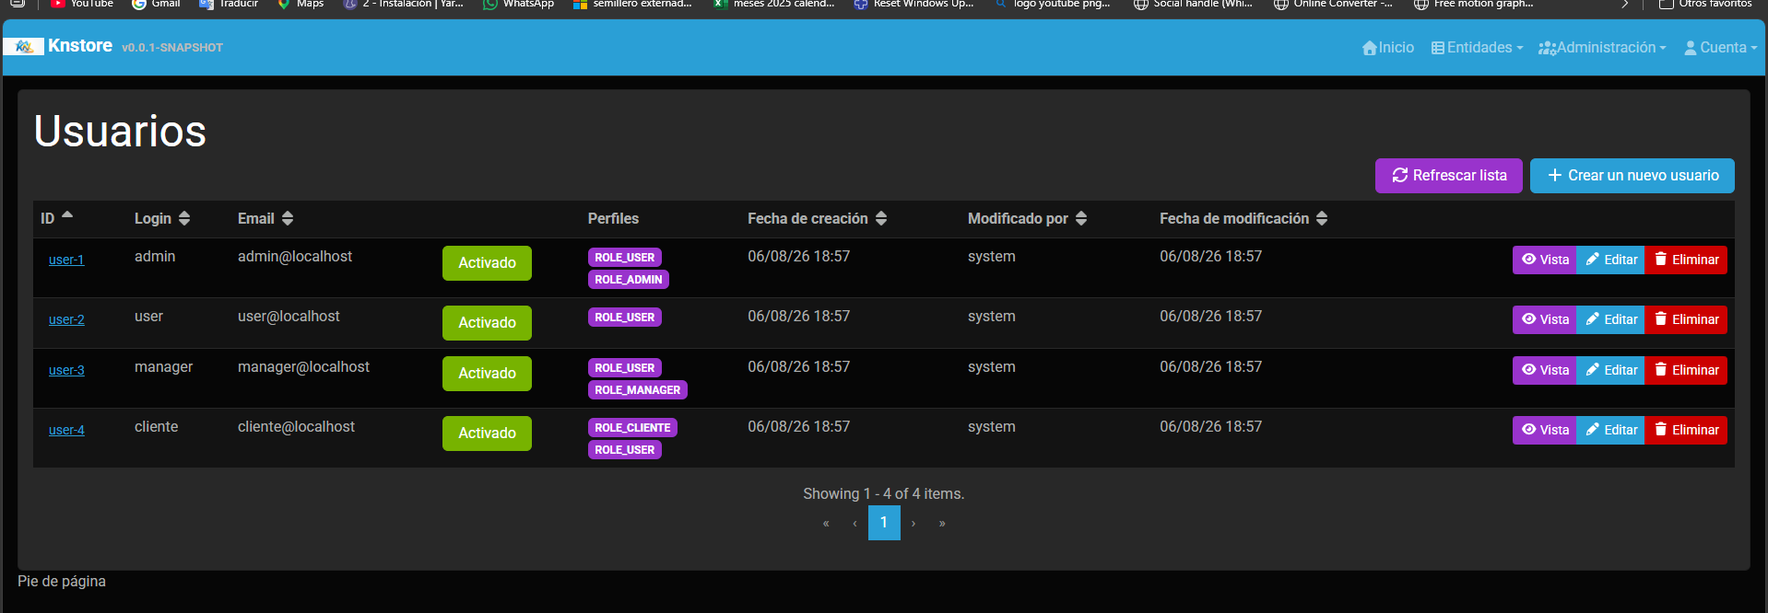
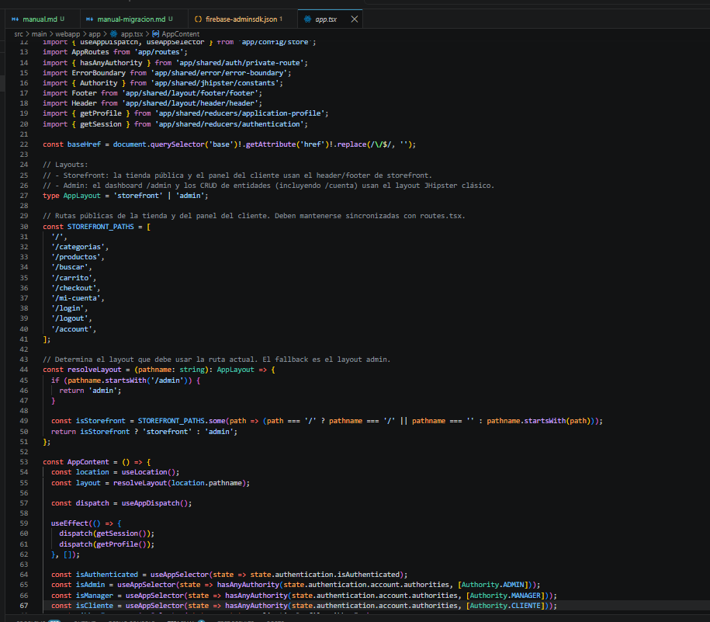

10. Frontend personalizado: tienda publica
La carpeta src/main/webapp/app/landing/ contiene la logica de la tienda publica y del panel del cliente.

10.1 Componentes principales
Se encuentran aqui modulos como:
- LandingLayout
- AccountLayout
- StoreHeader
- StoreFooter
- HeroBanner
- CategoryNav
- ProductCard
- CartDrawer
- AccountSidebar
- OrderCard

10.2 Paginas importantes
- StoreHome: home de la tienda.
- CategoryPage: catalogo por categoria/subcategoria.
- ProductDetailPage: detalle del producto.
- SearchPage: buscar productos.
- CartPage: vista del carrito.
- CheckoutPage: flujo de compra.
- ProfilePage: perfil del cliente.
- AddressesPage: direcciones.
- OrdersPage: pedidos.
- PaymentsPage: pagos.
- ShipmentsPage: envios.
- InvoicesPage: facturas.
Catalogo: home, listado y detalle de producto

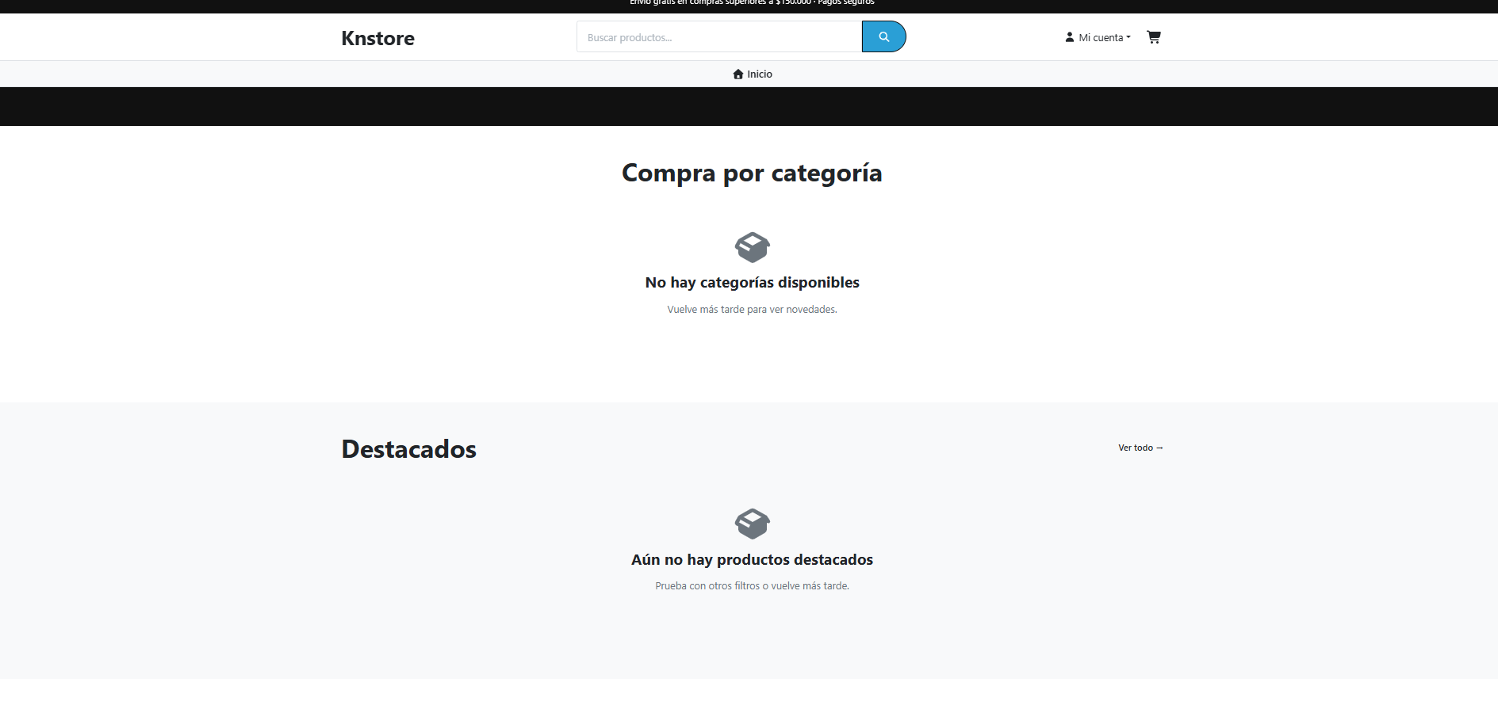10.3 Carrito
El carrito se gestiona mediante CartContext.tsx y se integra con useCartContext.
El comportamiento del carrito es importante:
- Usuarios no autenticados usan localStorage.
- Usuarios autenticados usan el backend.
- Al iniciar sesion se intenta sincronizar el carrito local con el servidor.
- Se respeta el estado del carrito segun autenticacion.
Esto se hace con la clave knstore-cart.

10.4 Hook de catalogo
El hook useCatalog permite cargar:
- Categorias.
- Subcategorias.
- Marcas.
- Productos.
- Paginacion.
- Estados activos/inactivos.
Se encarga de pedir los datos necesarios y devolver una estructura lista para renderizar.

11. Estado global y manejo de datos en frontend
El frontend usa Redux Toolkit para manejar estado global.

11.1 Redux
Se utilizan reducers para:
- Autenticacion.
- Perfil.
- Categorias.
- Subcategorias.
- Marcas.
- Productos.
- Otras entidades del negocio.

11.2 Datos del usuario
La app hace getSession() y getProfile() al inicio para determinar:
- Si el usuario esta autenticado.
- Que roles tiene.
- Que opciones del menu debe mostrar.

11.3 localStorage
Se usa localStorage para persistencia del carrito anonimo. Esto permite:
- Conservar productos aunque el usuario recargue la pagina.
- Evitar perder carrito antes de autenticarse.
- Mezclar carrito local con carrito del servidor cuando el usuario entra.

12. Flujo funcional del cliente

12.1 Registro e inicio de sesion
El usuario puede:
- Registrarse.
- Activar su cuenta.
- Iniciar sesion con JWT.
- Acceder a sus datos personales.

12.2 Navegacion del catalogo
El cliente puede:
- Ver el home de la tienda.
- Navegar por categorias.
- Filtrar y buscar productos.
- Ver listado de productos.
- Acceder al detalle del producto.

12.3 Agregar al carrito
Desde el listado o detalle del producto, el usuario puede agregar articulos. El sistema calcula:
- Cantidad.
- Precio unitario.
- Subtotal.

12.4 Checkout
El checkout esta pensado para usuarios autenticados y requiere:
- Tener cuenta activa.
- Direccion valida.
- Productos en carrito.
- Disponibilidad real del stock.
El flujo esperado es:
- Seleccionar direccion.
- Elegir tipo de envio.
- Confirmar compra.
- Generar pedido.
- Crear pago.
- Crear envio.
- Generar factura.
- Vaciar carrito o actualizar estado.
Carrito y checkout
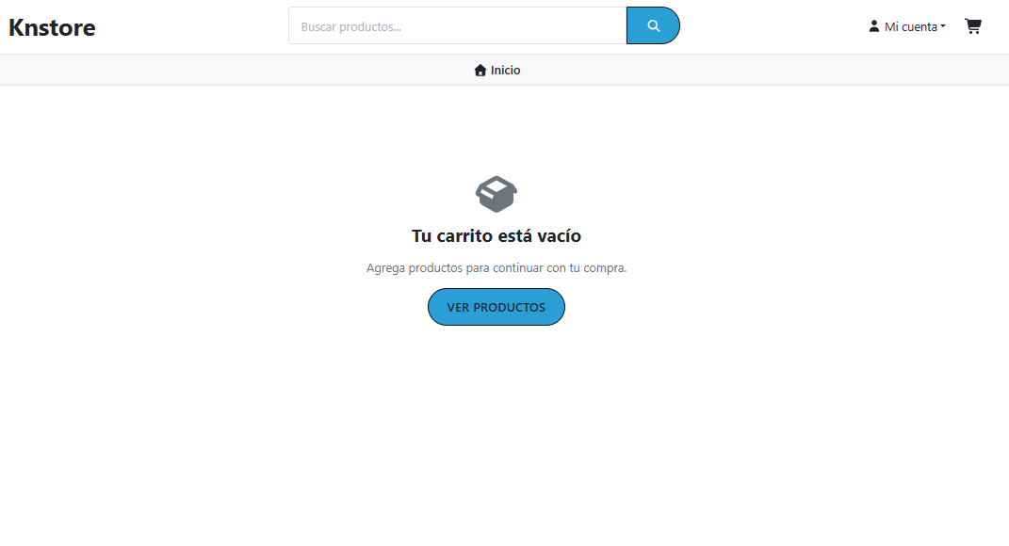

12.5 Cuenta del cliente
Desde /mi-cuenta el cliente puede gestionar:
- Perfil.
- Direcciones.
- Pedidos.
- Pagos.
- Envios.
- Facturas.
- Seguridad.
Esto es clave porque el sistema esta disenado para que cada cliente interactue con sus propios recursos.
Panel del cliente (/mi-cuenta)
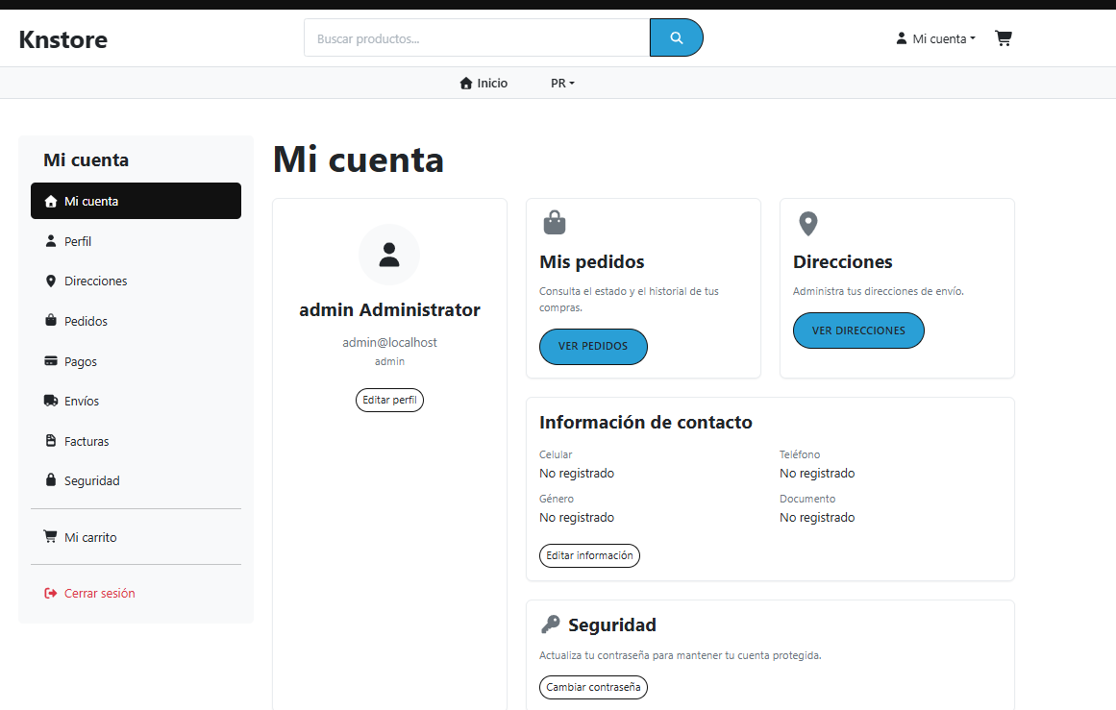

13. Funcionalidad administrativa
La parte administrativa del proyecto se apoya en JHipster y en la capa dashboard/.

13.1 Administracion general
El admin puede:
- Gestionar usuarios.
- Administrar entidades del sistema.
- Revisar catalogo.
- Operar inventario.
- Gestionar pedidos y entregas.
- Controlar acceso y roles.

13.2 Entidades del sistema
El proyecto genera entidades basicas para manejar elementos del negocio, por ejemplo:
- Categorias.
- Subcategorias.
- Marcas.
- Productos.
- Inventarios.
- Pagos.
- Pedidos.
- Facturas.
- Envios.
- Direcciones.
- Cuentas.

13.3 Modulos clave
Los modulos de negocio principales son:
- Catalogo.
- Inventario.
- Control de usuarios.
- Pedidos.
- Pagos.
- Distribucion.
- Facturacion.
Panel administrativo (inventario, pedidos, usuarios)
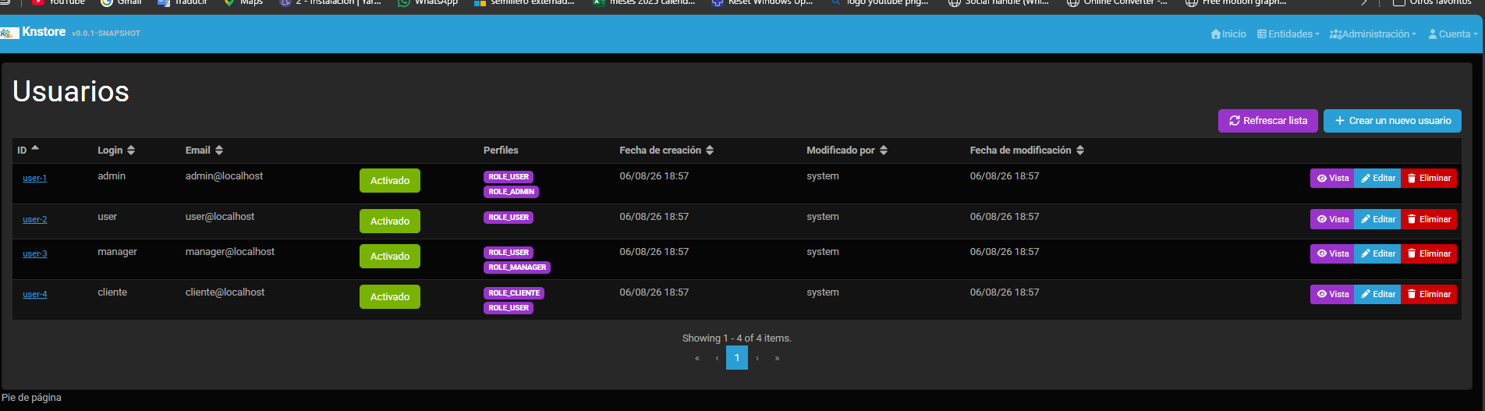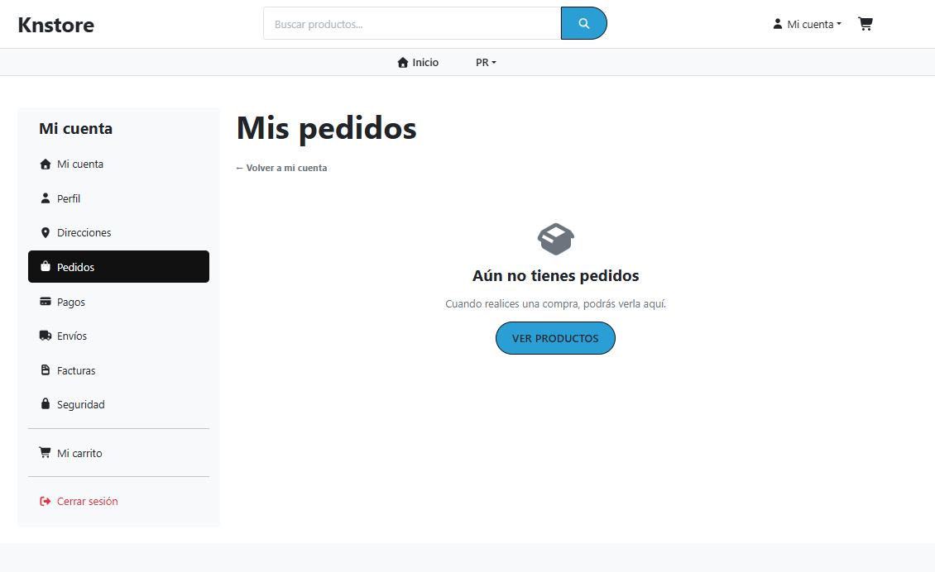

14. Reglas de negocio mas importantes

14.1 Categorizacion de productos
Cada producto debe estar asociado a:
- Categoria.
- Marca.
- Posible stock.
- Precio.
- Imagenes.

14.2 Control de inventario
El inventario debe reflejar disponibilidad real y debe facilitar el manejo de stock por:
- Talla.
- Color.
- Marca.
- Referencia.

14.3 Control de precios
El precio del producto debe ser consistente con la logica de venta y con la validacion del backend.

14.4 Estado de pedido
Los pedidos son una pieza central del sistema y deben tener trazabilidad de:
- Creacion.
- Procesamiento.
- Envio.
- Entrega.
- Cancelacion o devolucion.

14.5 Seguridad por ownership
Un cliente no puede ver ni manipular informacion que no le corresponda.

15. Flujo de compra realista del sistema
Un flujo completo seria:
- El cliente entra a la tienda.
- Explora catalogo y busca productos.
- Agrega productos al carrito.
- El carrito se guarda localmente si es anonimo o en backend si esta autenticado.
- El cliente accede al checkout.
- El sistema valida autenticacion, direccion, stock y precio.
- Se genera un pedido.
- Se crea el pago asociado.
- Se crea el envio asociado.
- Se registra la factura.
- El cliente consulta su historial en /mi-cuenta.
- El administrador puede gestionar el pedido desde el backoffice.

16. Estado del proyecto y pendientes
El proyecto tiene una estructura robusta y una base solida, pero hay requerimientos que aun estan parcialmente desarrollados o pendientes segun la documentacion del proyecto.

16.1 Implementado en base del sistema
- Autenticacion.
- Roles.
- Catalogo publico.
- Diseno modular.
- Panel admin.
- Gestion de usuarios y entidades.
- Carrito y flujo basico de tienda.
- Panel cliente.
- Arquitectura funcional general.

16.2 Pendientes o parciales
- Edicion completa del perfil propio.
- CRUD de direcciones propias.
- Carrito completo y sincronizacion robusta.
- Proceso completo de checkout.
- Pedidos operativos completos.
- Pagos, facturacion y envios avanzados.
- Revision de atomicidad del checkout.
- Concurrencia y auditoria de stock y pagos.
Esto es importante porque muestra que el proyecto esta en una etapa avanzada de desarrollo, pero no totalmente cerrado funcionalmente.

17. Entorno de desarrollo

17.1 Backend
Comandos clave:
./mvnw compile
./mvnw test
./mvnw -Pprod clean verify
./mvnw -q -DskipITs=false test

17.2 Frontend
Comandos clave:
./npmw run start
./npmw run webapp:build
./npmw run webapp:prod
./npmw test
./npmw run lint
npx tsc --noEmit

17.3 Desarrollo conjunto
./npmw run backend:start
./npmw run start

17.4 Docker
docker compose -f src/main/docker/services.yml up
docker compose -f src/main/docker/app.yml up

18. Buenas practicas de desarrollo del proyecto

18.1 Backend
- Separar controlador, servicio, repositorio y entidad.
- Usar DTOs para transporte de datos.
- Validar negocio en servicio.
- Aplicar seguridad con roles y permisos.
- Mantener ownership correcto.
- Evitar logica de negocio en controladores.

18.2 Frontend
- No tocar archivos generados innecesariamente.
- Preferir codigo en landing/ y dashboard/.
- Mantener rutas claras y protegidas.
- Usar hooks para logica reutilizable.
- Usar Redux para estado global.
- Mantener responsividad y consistencia visual.

18.3 Gestion de colaboradores
El proyecto establece:
- Ramas por feature o bugfix.
- Commits atomicos.
- Validacion local antes de subir.
- PR con revision.

19. Patrones de trabajo del equipo
El proyecto sigue convenciones de desarrollo muy claras:

19.1 Commit convention
Ejemplo:
feat(backend): permitir a CLIENTE crear su propia Cuenta con validacion
fix(webpack): usar URL relativa para API en produccion
refactor(frontend): reorganizar storefront como landing y agregar dashboard wrapper

19.2 Codigo
- Nombres en camelCase.
- PascalCase para componentes.
- kebab-case cuando aplica.
- Claridad sobre abstraccion innecesaria.

20. Como se ve la arquitectura en practica
Desde el punto de vista del desarrollador, el proyecto funciona asi:
- El frontend consume REST APIs.
- Los endpoints validan tokens JWT.
- El backend valida permisos.
- El servicio implementa la logica del negocio.
- El repositorio persiste en MongoDB.
- La interfaz muestra resultados al cliente.
- Los administradores usan el dashboard para gestionar negocio y catalogo.
Es decir, no hay separacion artificial: todo esta integrado dentro de un flujo real de negocio.

21. Recomendaciones para aprender el proyecto paso a paso

Recomendacion 1: estudiar primero la estructura
Empiece por:
- AGENTS.md
- pom.xml
- package.json
- app.tsx
- routes.tsx
- SecurityConfiguration.java

Recomendacion 2: entender flujo del cliente
Luego estudie:
- StoreHome
- CategoryPage
- ProductDetailPage
- CartContext.tsx
- CheckoutPage

Recomendacion 3: entender backend y dominio
Luego revise:
- Entidades del dominio.
- Repositorios.
- Controladores.
- Servicios.
- Seguridad.
- Estructura de MongoDB.

Recomendacion 4: entender administracion
Finalmente estudie:
- dashboard/
- Rutas protegidas.
- Entidades CRUD.
- Modulos de inventario y pedidos.

22. Resumen de capacitacion
KN-Store es un proyecto e-commerce moderno con una solida base tecnica y una clara separacion entre:
- Frontend publico.
- Frontend administrativo.
- Backend REST.
- Base de datos MongoDB.
- Seguridad JWT y roles.
- Flujo de negocio de compra y administracion.
Los puntos clave para dominar el proyecto son:
- Entender la arquitectura JHipster + Spring Boot + React.
- Comprender la logica de roles y ownership.
- Saber el flujo de catalogo, carrito y checkout.
- Entender la relacion entre clientes, pedidos y facturacion.
- Saber como se organiza el backend y como se accede a datos.
- Comprender el funcionamiento del admin y del cliente.

23. Conclusion
KN-Store es un proyecto de gran valor para la gestion comercial de una tienda porque integra:
- Tienda digital.
- Inventario.
- Catalogo.
- Operaciones de compra.
- Gestion de clientes.
- Flujo de pagos y entregas.
- Administracion interna.
- Seguridad y control de acceso.
La clave del proyecto no esta solo en la tecnologia, sino en como esa tecnologia soporta la operacion real del negocio. Por eso, para capacitarse bien en KN-Store, es necesario entender tanto el backend como el frontend, y sobre todo la logica de negocio y las reglas de operacion que unen ambas partes.

Capacitacion Tecnica - KN Store - Version 1.0 - Jueves 13 de agosto de 2026

